|  |  |
| --- | --- |
| 学号 | 10214518419 |



课 程 设 计

课程名称 python程序设计课程设计

|  |  |
| --- | --- |
| 题 目 | 蔡某坤粉丝数及转发数据真假状况分析 |
| 专 业 | _____软件工程____________________ |
| 班 级 | _____软件1182___________________ |
| 姓 名 | _____徐佳清______________________ |
| 成 绩 | _____________________________ |
| 指 导 老 师 | _____徐勇______________ |

2021 年 1 月 11 日至 2021 年 1 月 22 日

武汉华夏理工学院信息工程学院

**课 程 设 计 任 务 书**

课程名称：python程序设计课程设计 指导教师：徐勇

班级名称： 软件1181-1182 开课院、系：计算机与网络工程系

**一、课程设计目的与任务**

“python程序设计课程设计”是一个综合性的学习实践型实验教学环节，将在“python程序设计”课程的授课基础上，对python的基础语法、python 对文件的操作、python 对数据的操作、数据处理基础、数据可视化等若干个知识点进行综合运用。

python是一种具有天然开源基因的编程语言，了解开源社区和广泛的使用开源工具，也是Python学习实践的重要环节。因此在本次课程设计中，要求掌握jupyter notebook、Git等常用工具，以及github等重要开源社区的使用。

**二、课程设计的内容与基本要求**

数据分析的基本技术和方法在“python程序设计”课程中已经进行完整的讲授，由于数据分析本身是基于业务场景的，因此本次课程设计环节更加偏重于实际的业务场景的实践。通过对近期互联网热点的调查，准备了15个具体的业务场景，用于本次课程设计的具体任务场景。具体包括如下：

1. 北上广深租房状况分析；
2. 蔡某坤粉丝数及转发数据真假状况分析；
3. 地震的数据分析；
4. 英文名字的数据分析；
5. 外籍英文老师收入虚高情况数据分析；
6. 我国城市空气污染和烟花燃放的关系分析；
7. 针对996工作，程序员群体的看法的分析；
8. 吴某凡微博热点的分析；
9. 节假日长假景点人满为患的数据分析；
10. 针对荔枝的品种、销售地等维度，进行价格数据分析；
11. 分析芒果TV《我是大侦探》的观众评论数据；
12. 针对当前儿科医生的缺乏，对相关数据进行分析；
13. 著名网游《绝地求生》的数据分析；
14. 实习岗位状况的数据分析；
15. 电影《流浪地球》的观众评价的数据分析。

每三个学生组建一个课程设计小组，最后的任务输出包括代码每小组一份、课程设计报告每人一份、答辩ppt每小组一份，并进行课程设计成果答辩。小组成员均参与前述工作，但是每个人的侧重点不同。

每个课程设计小组可以从上述15个场景中选取一个作为课程设计的选题，选题中提供了待分析的数据，和现有的分析方法。各小组，通过学习和实践现有的分析方法，理解实战分析的思维过程并锻炼实际动手能力，再此基础上可以扩展更多维度的分析和数据展现形式。

每个班每个选题最多只能被两个小组选中，先选先得。同时，如果各小组发现更有意思的场景，并能够获取到相关待分析的数据，也可以申请作为选题方向。

本次课程设计的目标是培养学生的团队协作能力、对python知识点的综合运用、对实际场景的理解和适应能力、针对答辩的表达能力等。注重过程，期待成果，但不强求结果的尽善尽美。

**三、学时分配进度安排**

|  |  |  |
| --- | --- | --- |
| 序号 | 设计内容 | 所用时间 |
| 1 | 下发任务书，学生查阅资料 | 1天 |
| 2 | 组建团队，并进行选题和团队匹配 | 1天 |
| 3 | 各小组对自己的选题开始进行研究 | 2天 |
| 4 | 各小组开始准备数据并形成初步处理意见 | 1天 |
| 5 | 代码和实现分析的动手实践 | 2天 |
| 6 | 形成初步的报告书和ppt | 1天 |
| 7 | 答辩并完成报告书 | 2天 |
| 合 计 | | 2周 |

**四、课程设计考核及评分标准**

**1.设计报告要求**

课程设计报告要求逻辑清晰、层次分明、书写整洁。课程设计报告为每人一份，同一个小组的各成员的整体报告内容结构一致，但个人侧重点不同，个人着重撰写自己的工作内容，其他人的内容只要体现文档结构的完整性即可。

课程设计考核将综合考虑学生考勤和参与度、团队协作能力，过程管理能力、成果达成情况等。

**2.过程要求**

整个过程要求通过github来进行过程化发布，即阶段性地在github上提交过程结果。

**3.评分标准**

|  |  |
| --- | --- |
| **评分依据** | **评分成绩** |
| 1．团队协作能力 | 25分 |
| 2．python综合运用能力 | 25分 |
| 3．态度认真、刻苦钻研、遵守纪律 | 10分 |
| 4．过程完成、对工具的使用、对github的运用 | 20分 |
| 5．课程设计答辩逻辑清晰，内容正确 | 10分 |
| 6. 课程设计期间的课堂考勤、创新能力 | 10分 |
| 总分 | 100分 |

注：按上述六项分别记分后求和，根据小组成员贡献率综合评定，记载个人最后成绩。

成绩等级：优（90分—100分）、良（80分—89分）、中（70分—79分）、及格（60分—69分）、60分以下为不及格。

**五、指导地点与时间**

本课程设计将安排在第20-21周，采用腾讯会议和QQ群的方式，以在线形式进行。具体安排如下：

|  |  |  |  |  |  |
| --- | --- | --- | --- | --- | --- |
| 周次 | 星期一 | 星期二 | 星期三 | 星期四 | 星期五 |
| 第20周 | 第5-8节 | 第5-8节 |  | 第5-8节 |  |
| 第21周 |  | 第5-8节 |  | 第5-8节 |  |

执笔:徐 勇 日期：2021-1-8

审阅:钱小红 日期：2021-1-8

**目录**

1.分析目标 1

2.分析内容 1

3.分析步骤 1

3.1读取数据 1

3.2数据清洗 1

4.数据分析 2

4.1. 蔡徐坤的微博转发是否存在假流量 2

4.2.真假流量所占的比例各有多少？ 3

4.3.假流量粉丝是如何生产出来的？【对data_fake进行讨论】 6

4.4.真流量粉的粉丝画像 9

总结 13

参考文献 14

1.分析目标

1. 蔡徐坤的微博转发是否存在假流量？

2. 真假流量所占的比例各有多少？

3. 假流量粉丝是如何生产出来的？

4. 真流量粉的粉丝画像

2.分析内容

读取转发数据的全部信息，进行数据清洗，然后对转发数据进行统计分析，最后实现数据可视化分析。

3.分析步骤

3.1读取数据

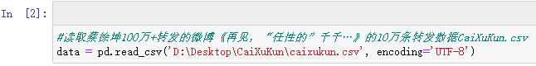

3.2数据清洗

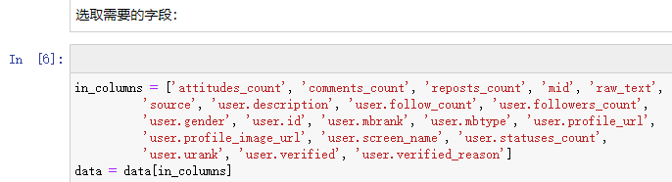

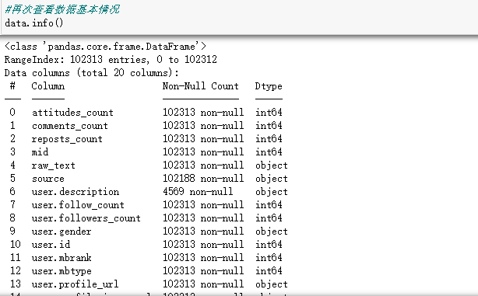

上图中我们可以看到数据的基本情况！

4.数据分析

4.1. 蔡徐坤的微博转发是否存在假流量

先来看看蔡徐坤的粉丝性别比例

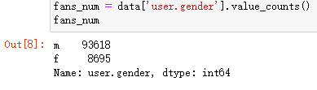

数据分析利用Bar显示性别比例可视化，以便分析蔡徐坤微博转发是否存在假流量

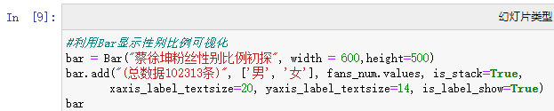

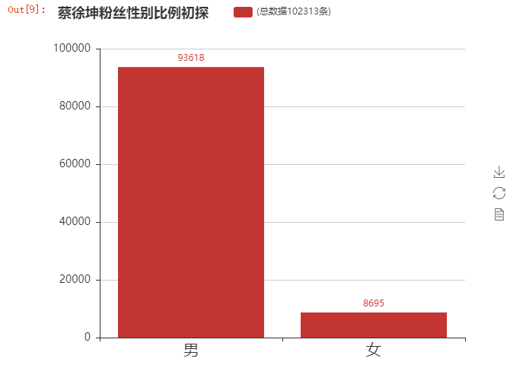

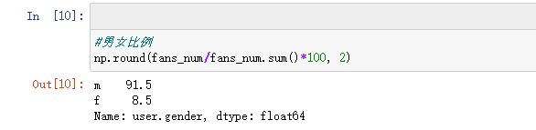

结论：从上面的分析我们可以看到在蔡徐坤微博转发数据中男女粉丝比例的差距非常大，可见蔡徐坤有多少的假粉丝！

4.2.真假流量所占的比例各有多少？

先来看一下假流量

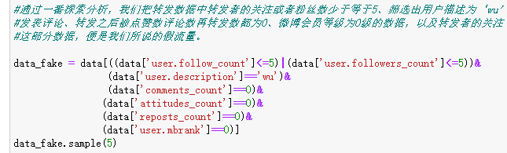

粉丝数大于等于5但昵称包含“用户”的这样的数据也可以断定是假粉丝



把上面的假粉丝组合起来



取出真粉转发



查看真假粉丝占总转发数的比例

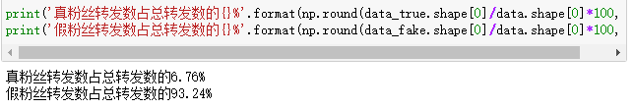

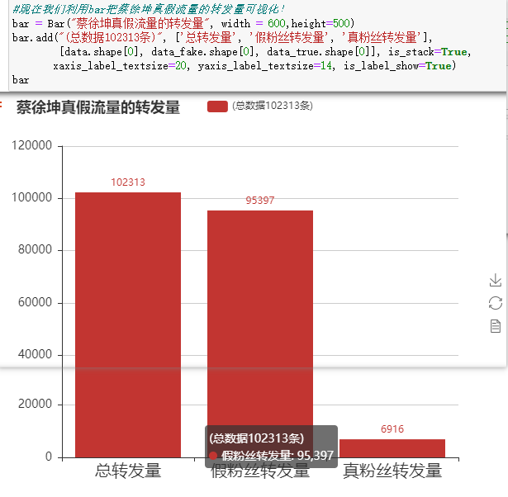

从上图我们可以看到，在102313条转发数据中，有95397条是由假粉丝转发的，占了总转发的93.24%，只有6916条是由真粉丝转发的，占6.76%

那么6919条真粉丝转发的数据中，除去重复转发刷榜的数量，里面一共有多少个真粉丝在转发呢？我们把这部分数据按照粉丝微博ID进行去重。

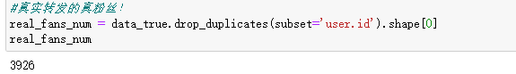

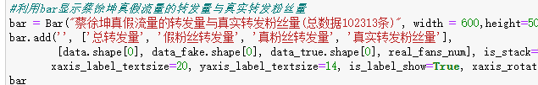

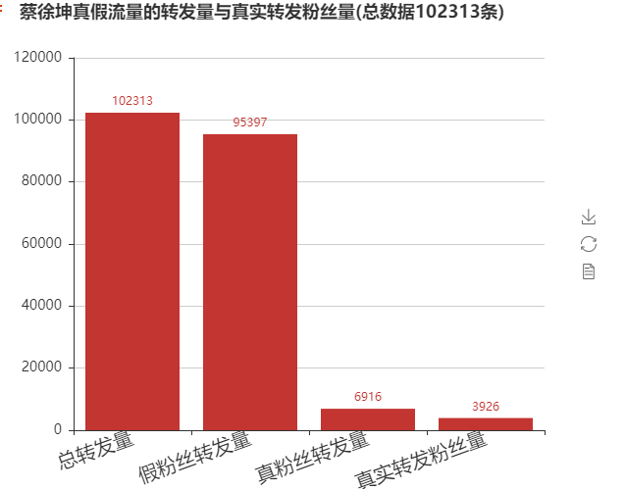

结论：从上面的分析可以看出在蔡徐坤的总转发量中，假粉丝贡献最大，真实转发粉丝量仅仅只占总转发数的3.84%

4.3.假流量粉丝是如何生产出来的？【对data_fake进行讨论】

首先我们先看一下假流量粉丝性别比例：

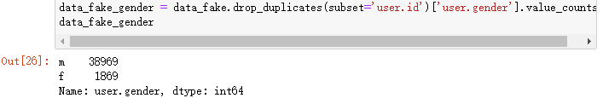

将性别比例可视化：

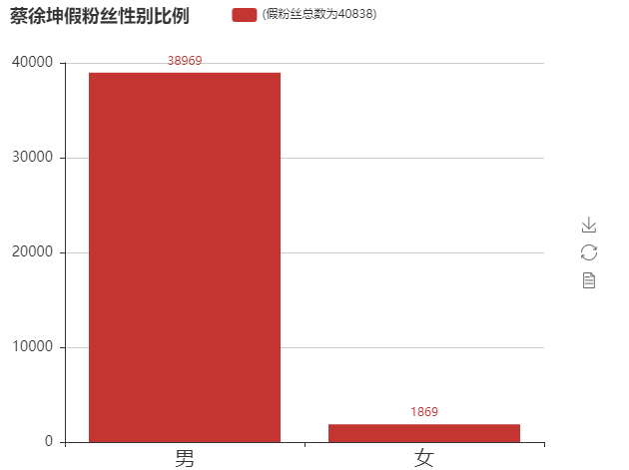



从上面的分析中我们可以看到在95397条假转发中，有40838个假粉丝。其中男性的比例高达95.42%！再一次证明了蔡徐坤的假粉丝之多。

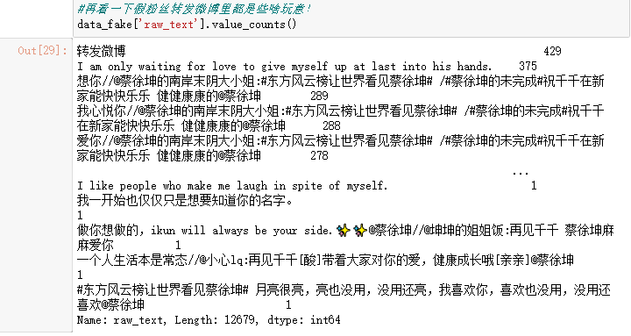

假粉丝使用的前10设备：

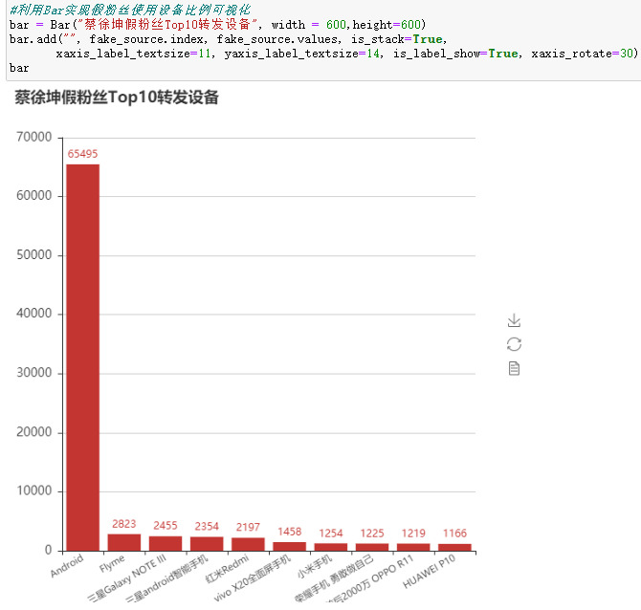

在假粉丝使用的Top10转发设备中，Android高居榜首，这也再次证明了这些粉丝是假粉丝。

另外还有一些有趣的发现（请接着看下面代码）：假粉丝的平均关注是3.44，平均粉丝数是1.04，没有简介，昵称基本上都是“中文+英文和数字”这个格式，很多假粉丝的昵称都带有“坤”、“蔡”、“葵”、“kun”等字，头像都是蔡徐坤（说明很多都是定制粉啊）。

下面假粉丝的一些信息分析：

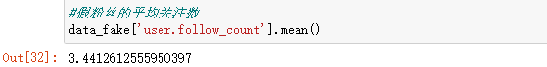

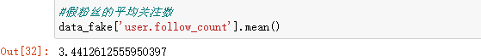

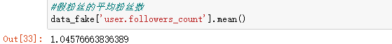

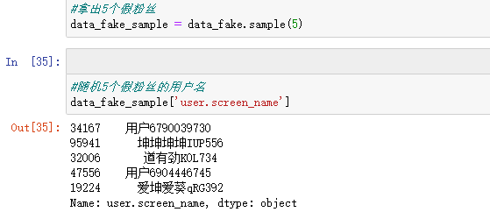

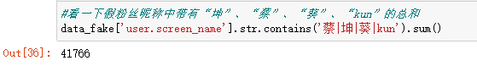

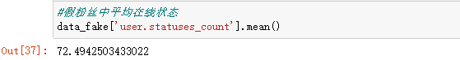

结论：在蔡徐坤的假粉丝中，绝大多数是假男粉丝，且假粉丝使用的设备也绝大多都是Android，假粉丝转发的微博也都是与蔡徐坤本人相关，假粉的昵称昵基本上都是“中文+英文和数字”这个格式，很多假粉丝的昵称都带有“坤”、“蔡”、“葵”、“kun”等字，头像都是蔡徐坤等等。

4.4.真流量粉的粉丝画像

先来看看真粉丝的性别比例。可见3926个真粉丝中，女生（f）占了绝大部分，这才是符合逻辑的粉丝比例嘛。

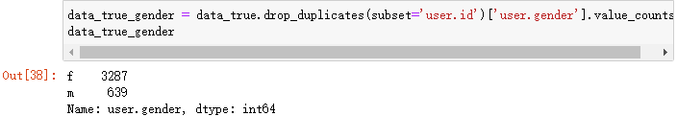

对蔡徐坤真粉丝性别比例可视化：

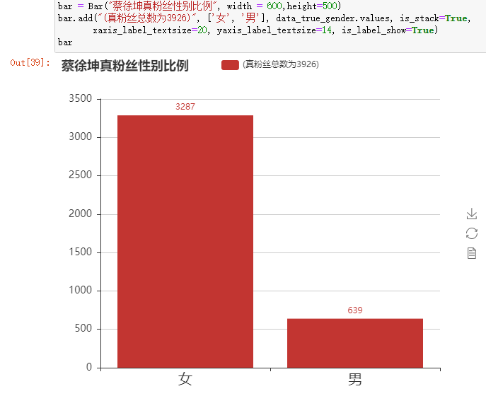

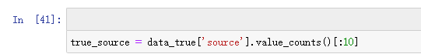

利用bar实现真粉丝使用设备比例可视化：

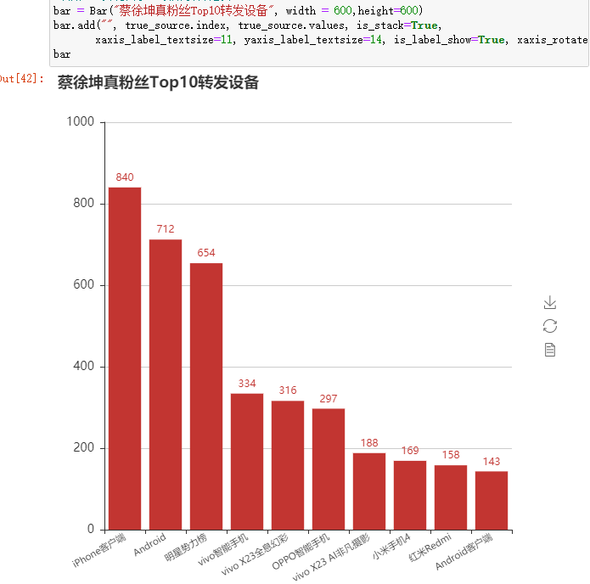

真粉丝所使用的转发设备，各种设备分布都比较均匀，最受欢迎的是iPhone客户端。

下面是一些真粉丝中的信息，真粉丝的平均关注量为222，平均粉丝数是179，同样，很多粉丝名字中喜欢带有“坤”、“蔡”、“葵”、“kun”等字。

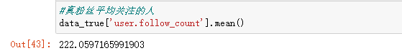

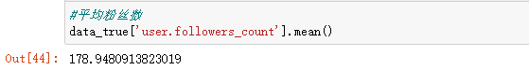

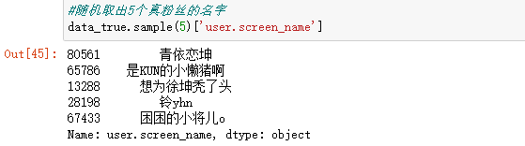

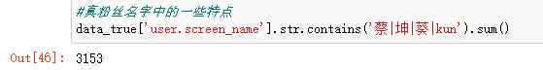

我们把真粉丝的简介做成了词云图。

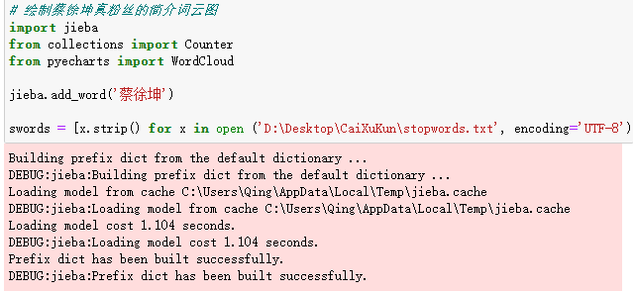

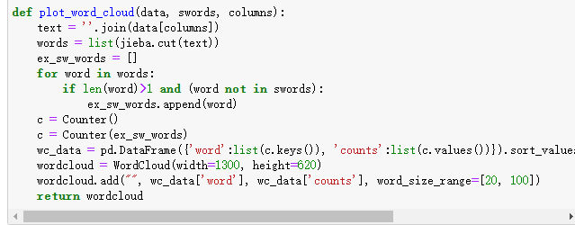

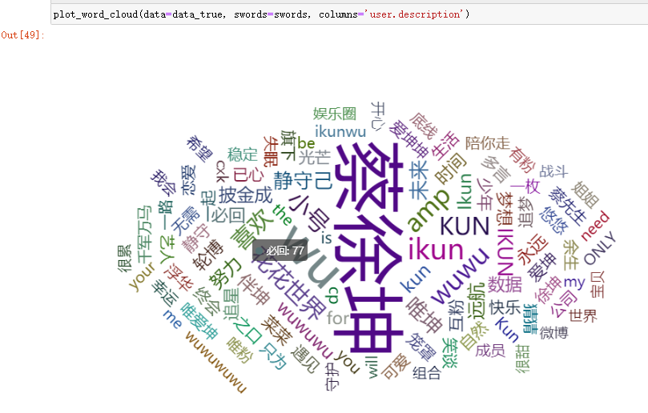

可见，真粉丝们的简介都喜欢带上蔡徐坤的名字，很喜欢蔡徐坤，想要一直陪着他走下去。看着里面的“少年”、“努力”、“自由”“追梦”等字眼，发现这就是我们以前的青春呀。

另外还把转发所带的评论做成了词云图。

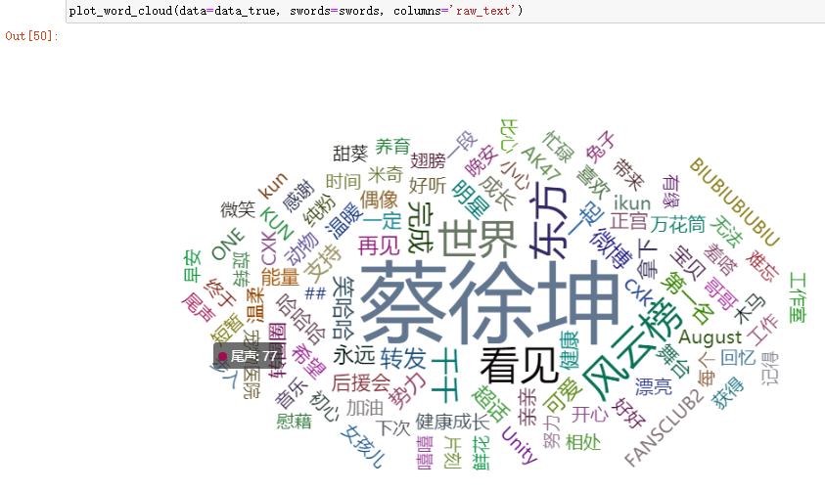

可见，粉丝们都很在乎“风云榜”这件事，并且要帮助蔡徐坤拿第一名。里面有早安打卡的，有超级话题的，还有很多“开心”、“比心”、“温暖”等字眼。说明绝大部分真粉还是很温暖的。

总结

在本次的Python课程设计的过程中，我们小组成员查阅了许多资料，徐勇老师和组员的帮助下，顺利完成了蔡徐坤粉丝数及转发数据真假状况分析。在这个过程中我们遇到过很多的困难，但在这其中我们也学习到了很多新的知识，如怎么去全面的看待并分析一个问题等，同时也在总体上巩固了自己的Python知识，发现自己之前从来没有像现在一样将零散的知识点结合在一起，完成了这词python数据分析之后，让我在整体上又重新认识了一次Python。

在这次的蔡徐坤粉丝数及转发数据真假状况的数据分析中，有了平时学习的基础，完成本次Python课设的效率也因此大大提高，在设计过程中虽然遇到了一些问题，但经过多次的思考及反复的实践，检查出问题可能出现的原因，从而也暴露出了我在这方面的知识的欠缺和经验的不足，这使我意识到，自己学习还是只停留在表面，所以，在今后的学习中我要更加的认真学习知识，多多实践。

参考文献

[1] 丁辉.Python基础与大数据应用.北京：人民邮电出版社，2020.1

[2] 董付国.Python可以这样学[M].北京:清华大学出版社，2017

[3] 刘凌霞，郝宁波，吴海涛.21天学通Python[M].北京:电子工业出版社，2016

[4] 基于Python的数据可视化[J].罗博炜.信息记录材料. 2019(12)

[5] 刘宇宙.Python 3.5从零开始学[M].北京:清华大学出版社，2017

**课程设计成绩评定表**

|  |  |  |  |
| --- | --- | --- | --- |
| 课程设计题目 | 蔡徐坤粉丝数及转发数据真假状况分析 | | |
| 课程设计学生答辩或质疑记录：   1. 你们小组的分工是怎么样的？   答：章华鼎主要负责代码编写、数据清洗、ppt制作；徐佳清主要负责Github管理及代码、报告编写；张湖川主要负责代码编写及代码调试，但每个人都参与了各个项目环节。   1. 在做的过程中，应该注意什么？   答：我们在做的过程中，应尽可能多地观察数据，发现有问题的数据及时进行处理，否则之后进行分析实现数据可视化的图形很容易产生歧义。   1. 在课程设计过程中遇到了哪些困难？   答：首先是对github和git以及jupyter notebook的使用不是很熟悉，其次是pyecharts的版本问题上导致jupyter显示不了可视化图形，最后是对python的一些包不太了解，需要查阅相关资料才清楚它们的用途及使用方法。 | | | |
| **评 分 依 据** | | **分 值** | **评分成绩** |
| 1．团队协作能力 | | 25分 |  |
| 2．python综合运用能力 | | 25分 |  |
| 3．态度认真、刻苦钻研、创新能力 | | 10分 |  |
| 4．过程完成、对工具的使用、对github的运用 | | 20分 |  |
| 5．课程设计答辩逻辑清晰，内容正确 | | 10分 |  |
| 6. 课程设计期间的课堂考勤、遵守纪律 | | 10分 |  |
| 总 分 | | 100分 |  |
| 最终评定等级为：  指导老师签字：  2021 年 1 月 15日 | | | |